ФЕДЕРАЛЬНОЕ АГЕНТСТВО ЖЕЛЕЗНОДОРОЖНОГО ТРАНСПОРТА
Федеральное государственное бюджетное образовательное учреждение
высшего образования
«Петербургский государственный университет путей сообщения
Императора Александра I»
(ФГБОУ ВО ПГУПС)

Кафедра «Прочность материалов и конструкций»

РАБОЧАЯ ПРОГРАММА
дисциплины

«ПРИКЛАДНАЯ МЕХАНИКА 2» (Б1.Б.19)

для специальности
23.05.04 «Эксплуатация железных дорог»

по специализациям:

«Магистральный транспорт»
«Пассажирский комплекс железнодорожного транспорта»
«Грузовая и коммерческая работа»
«Транспортный бизнес и логистика»

Форма обучения – очная, очно-заочная, заочная

Санкт-Петербург
2016
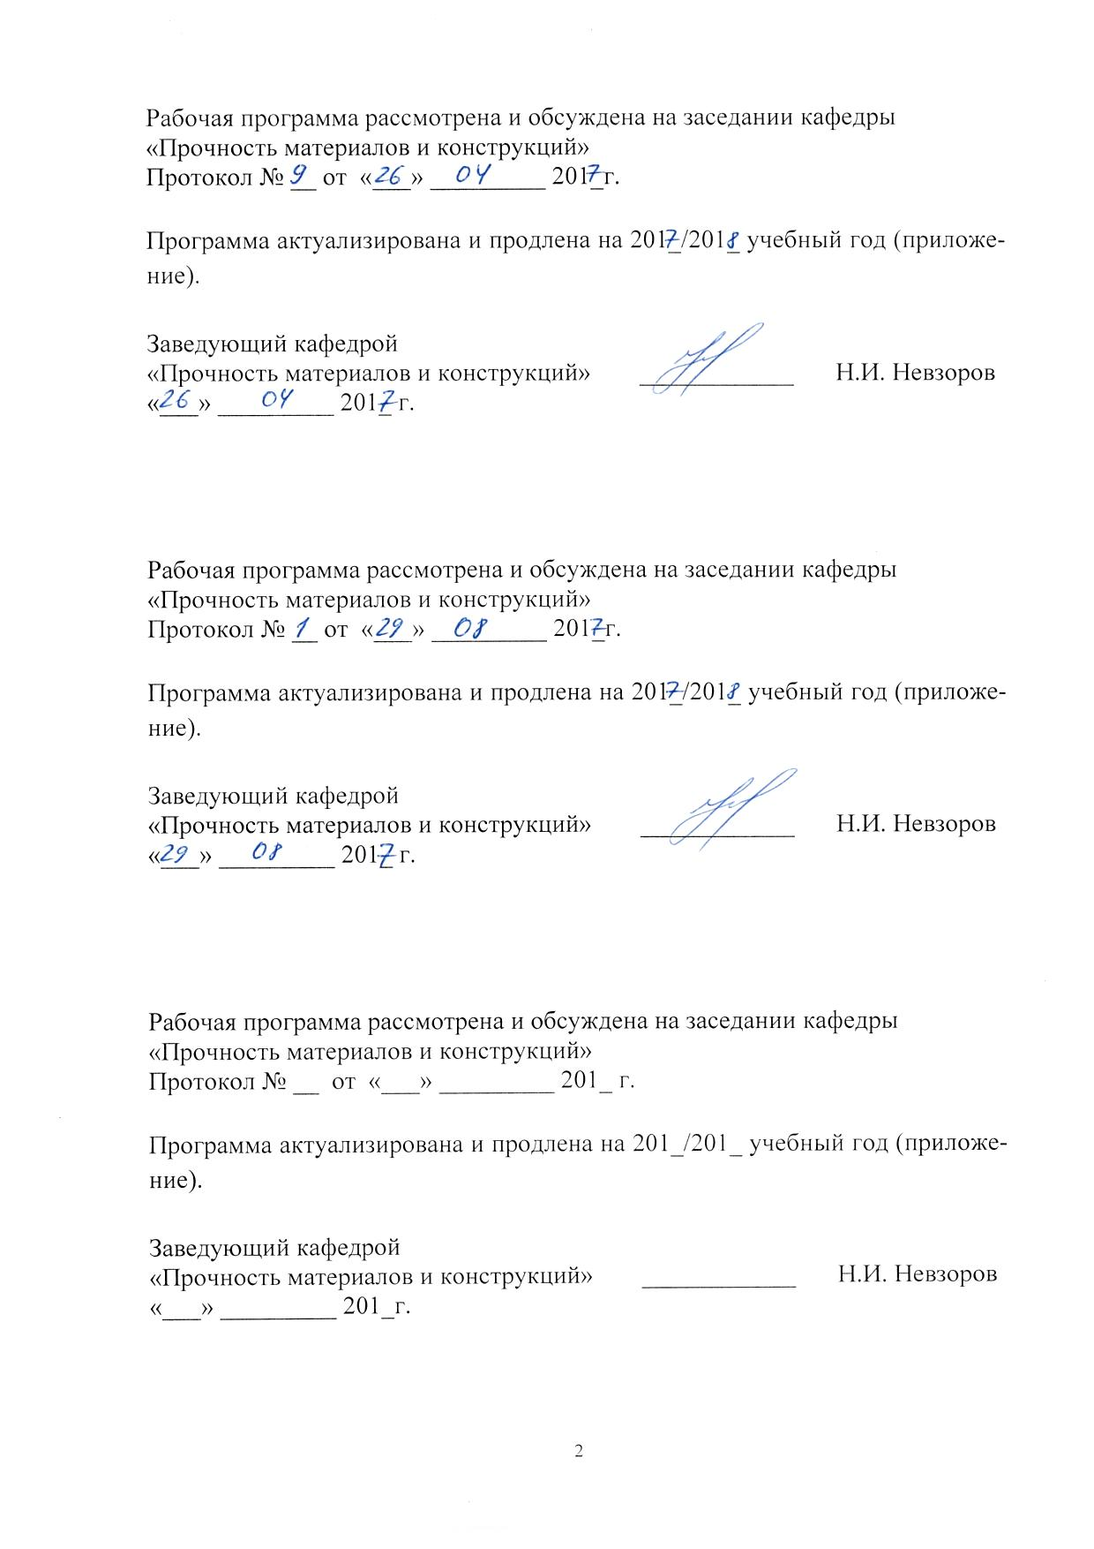

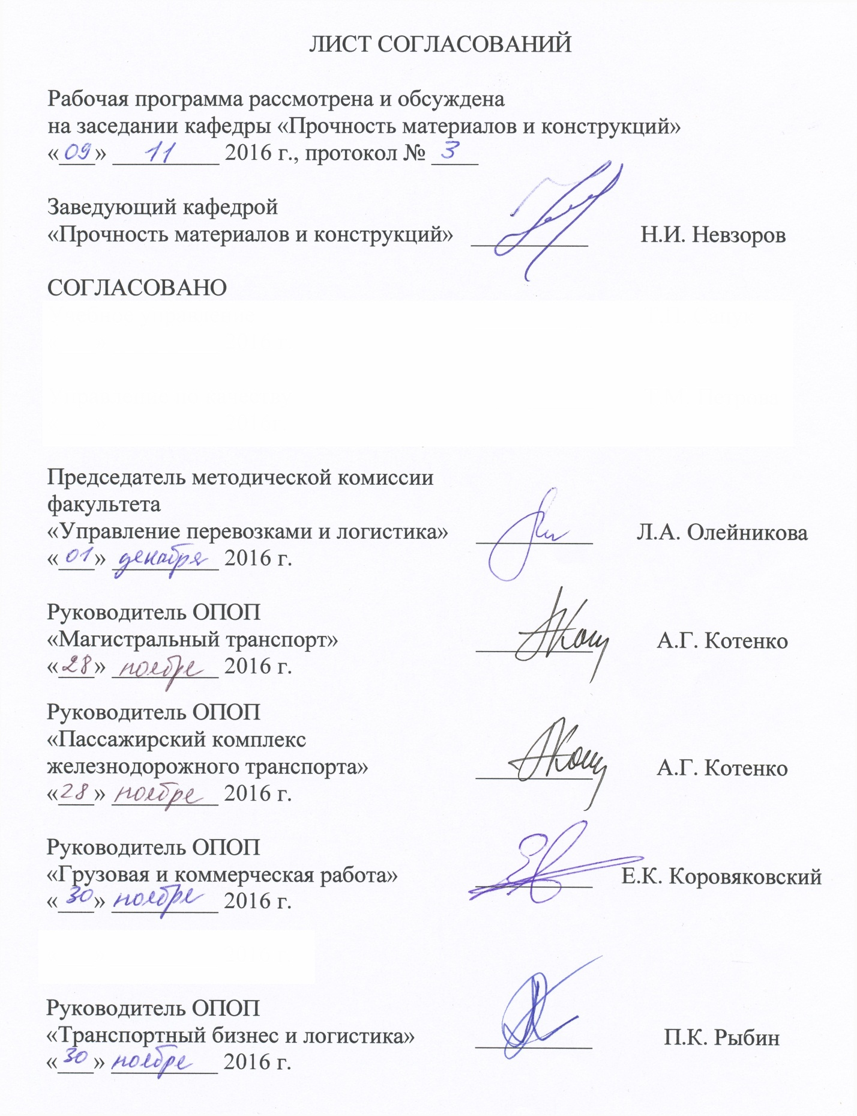

1. Цели и задачи дисциплины

Рабочая программа составлена в соответствии с ФГОС, утвержденным 17 октября 2016 г., приказ № 1289 по специальности 23.05.04 «Эксплуатация железных дорог», по дисциплине «Прикладная механика 2».
Целью изучения дисциплины «Прикладная механика 2» является приобретение знаний, умений и навыков в области расчетов простейших элементов конструкций на прочность, жесткость и устойчивость; формирование характера мышления и ценностных ориентаций, при которых эффективная и безопасная организация работы железнодорожного транспорта рассматривается в качестве приоритета.
Для достижения поставленных целей решаются следующие задачи:
- овладение теоретическими основами и практическими методами расчетов на прочность, жесткость и устойчивость элементов конструкций и машин, необходимыми в практической деятельности дипломированных специалистов;
- ознакомление с современными подходами к расчету сложных систем, элементами рационального проектирования конструкций.

2. Перечень планируемых результатов обучения по дисциплине,
соотнесенных с планируемыми результатами освоения основной
образовательной программы

Планируемыми результатами обучения по дисциплине являются: приобретение знаний, умений, навыков.
В результате освоения дисциплины обучающийся должен:
ЗНАТЬ:
- основные понятия о методе сечений, центральном растяжении-сжатии, сдвиге;
- геометрические характеристики сечений, прямой поперечный изгиб, кручение, косой изгиб;
- внецентренное растяжение-сжатие, элементы рационального проектирования простейших систем.
УМЕТЬ:
- определять реакции связей;
- условия равновесия плоской и пространственной систем сил;
ВЛАДЕТЬ:
- методами анализа напряженного и деформированного состояния элементов конструкций при простейших видах нагружения.
Приобретенные знания, умения, навыки, характеризующие формирование компетенций, осваиваемые в данной дисциплине, позволяют решать профессиональные задачи, приведенные в соответствующем перечне по видам профессиональной деятельности в п. 2.4 общей характеристики основной профессиональной образовательной программы (ОПОП).
Изучение дисциплины направлено на формирование следующих общепрофессиональных компетенций (ОПК), соответствующих виду профессиональной деятельности, на который ориентирована программа специалитета:
- способность использовать знания о современной физической картине мира и эволюции Вселенной, пространственно-временных закономерностях, строении вещества для понимания окружающего мира и явлений природы (ОПК-2);
- способность приобретать новые математические и естественнонаучные знания, используя современные образовательные и информационные технологии (ОПК-3).
Область профессиональной деятельности обучающихся, освоивших данную дисциплину, приведена в п. 2.1 общей характеристики ОПОП.
Объекты профессиональной деятельности обучающихся, освоивших данную дисциплину, приведены в п. 2.2 общей характеристики ОПОП.

3. Место дисциплины в структуре основной
Образовательной программы

Дисциплина «Прикладная механика 2» (Б1.Б.19) относится к базовой части и является обязательной дисциплиной обучающегося.

4. Объем дисциплины и виды учебной работы

Для очной формы обучения:
Вид учебной работы | Всего часов | Семестр
 |  | 3
Контактная работа (по видам учебных занятий)  В том числе:  - лекции (Л)  - практические занятия (ПЗ) | 36  18  18 | 36  18  18
Самостоятельная работа (СРС) (всего) | 36 | 36
Форма контроля знаний | — | Зачет
Общая трудоемкость: час / з.е. | 72 / 2 | 72 / 2

Для очно-заочной формы обучения:
Вид учебной работы | Всего часов | Семестр
 |  | 4
Контактная работа (по видам учебных занятий)  В том числе:  - лекции (Л)  - практические занятия (ПЗ) | 32  16  16 | 32  16  16
Самостоятельная работа (СРС) (всего) | 40 | 40
Форма контроля знаний | — | Зачет
Общая трудоемкость: час / з.е. | 72 / 2 | 72 / 2

Для заочной формы обучения:
Вид учебной работы | Всего часов | Курс
 |  | 3
Контактная работа (по видам учебных занятий)  В том числе:  - лекции (Л)  - практические занятия (ПЗ)  - лабораторные работы (ЛР) | 24  8  8  8 | 24  8  8  8
Самостоятельная работа (СРС) (всего) | 44 | 44
Контроль, час | 4 | 4
Форма контроля знаний | — | Зачет, 4КЛР
Общая трудоемкость: час / з.е. | 72 / 2 | 72 / 2
Примечание: «Форма контроля знаний» –зачет (З), контрольная работа (КЛР).

5. Содержание и структура дисциплины
5.1 Содержание разделов дисциплины

№ п/п | Наименование раздела дисциплины | Содержание раздела
Модуль 1
1 | Цели и задачи курса. Основные гипотезы | Внешние силы. Внутренние силы, метод сечений, механическое напряжение. Внутренние усилия в стержне и простейшие виды деформации. Основные формы элементов конструкций. Закон Гука. Принцип независимости действия сил. Диаграмма растяжения материала, механические характеристики прочности и пластичности.
2 | Осевое растяжение сжатие | Продольная сила и построение ее эпюры, нормальное напряжение в стержне. Принцип Сен-Венана. Условие прочности, допускаемое напряжение, коэффициент запаса, типы задач, решаемых с помощью условия прочности. Упругие деформации при растяжении-сжатии, абсолютное удлинение при растяжении-сжатии.
3 | Напряженно-деформированное состояние в точке тела | Тензор напряжений, главные площадки и напряжения, виды напряженного состояния. Линейное напряженное состояние. Плоское напряженное состояние: закон парности касательных напряжений, напряжения на наклонной площадке, главные напряжения и их ориентация. Гипотезы прочности.
Модуль 2
4 | Геометрические характеристики поперечных сечений стержней.  Чистый сдвиг. Кручение | Определения, свойства, примеры. Преобразование моментов инерции при параллельном переносе осей.  Закон Гука и перемещение при сдвиге. Кручение: крутящий момент, касательные напряжения для вала, условие прочности и подбор сечения, условие жесткости и подбор сечения.
5 | Плоский поперечный изгиб | Виды изгиба, внутренние усилия, дифференциальные зависимости, нормальное напряжение при чистом изгибе. Условие прочности.Касательные напряжения при поперечном изгибе. Перемещения при плоском изгибе, дифференциальное уравнение изогнутой оси балки и его интегрирование.
Модуль 3
6 | Сложное сопротивление | Общий случай сложного сопротивления. Косой изгиб: уравнение нейтральной оси, условие прочности. Внецентренное растяжение-сжатие стержней: напряжение, уравнение нейтральной оси, условие прочности, ядро сечения.
7 | Устойчивость сжатых стержней | Формы равновесия, формула Эйлера для определения критической силы, пределы применимости формулы Эйлера, устойчивость стержня за пределом упругости.
8 | Элементы рационального проектирования простейших систем | Рациональная конструкция, оптимизация формы упругих систем, критерии и методы.

5.2 Разделы дисциплины и виды занятий

Для очной формы обучения:
№ п/п | Наименование разделов дисциплины | Л | ПЗ | СРС
1 | 2 | 3 | 4 | 5
1 | Цели и задачи курса. Основные гипотезы | 2 | — | 2
2 | Осевое растяжение сжатие | 2 | 4 | 7
3 | Напряженно-деформированное состояние в точке тела | 2 | — | 3
4 | Геометрические характеристики поперечных сечений стержней. Сдвиг. Кручение | 2 | 2 | 5
5 | Плоский поперечный изгиб | 4 | 6 | 8
6 | Сложное сопротивление | 2 | 4 | 5
7 | Устойчивость сжатых стержней | 2 | 2 | 4
8 | Элементы рационального проектирования простейших систем | 2 | — | 2
Итого |  | 18 | 18 | 36

Для очно-заочной формы обучения:
№ п/п | Наименование разделов дисциплины | Л | ПЗ | СРС
1 | 2 | 3 | 4 | 5
1 | Цели и задачи курса. Основные гипотезы | 2 | — | 3
2 | Осевое растяжение сжатие | 2 | 4 | 8
3 | Напряженно-деформированное состояние в точке тела | 2 | — | 3
4 | Геометрические характеристики поперечных сечений стержней. Сдвиг. Кручение | 2 | 2 | 5
5 | Плоский поперечный изгиб | 4 | 6 | 9
6 | Сложное сопротивление | 2 | 2 | 6
7 | Устойчивость сжатых стержней | 1 | 2 | 4
8 | Элементы рационального проектирования простейших систем | 1 | — | 2
Итого |  | 16 | 16 | 40

Для заочной формы обучения:
№ п/п | Наименование разделов дисциплины | Л | ПЗ | ЛР | СРС
1 | 2 | 3 | 4 | 5 | 6
1 | Цели и задачи курса. Основные гипотезы | 1 | — | — | 3
2 | Осевое растяжение сжатие | 1 | 2 | 4 | 7
3 | Напряженно-деформированное состояние в точке тела | 1 | — | — | 4
4 | Геометрические характеристики поперечных сечений стержней. Сдвиг. Кручение | 1 | 2 | — | 6
5 | Плоский поперечный изгиб | 1 | 2 | 2 | 11
6 | Сложное сопротивление | 1 | — | — | 6
7 | Устойчивость сжатых стержней | 1 | 2 | 2 | 5
8 | Элементы рационального проектирования простейших систем | 1 | — | — | 2
Итого |  | 8 | 8 | 8 | 44

6. Перечень учебно-методического обеспечения для
самостоятельной работы обучающихся по дисциплине

№  п/п | Наименование раздела | Перечень учебно-методического  обеспечения
1 | Цели и задачи курса. Основные гипотезы | 1. Сопротивление материалов [Текст]: учебник. / Под ред. А.В. Александрова. – М.: Студент, 2012. – 560 с.  2. Степин П. А. Сопротивление материалов [Электронный ресурс]: учебник. – СПб.; М., Краснодар: Лань, 2010. – 320 с.  3. Сопротивление материалов [Текст]: учеб.-исследоват. лаб. работы / Под ред. С. В. Елизарова. – СПб.: ПГУПС, 2009. – 202 с.
2 | Осевое растяжение сжатие
3 | Напряженно-деформированное состояние в точке тела
4 | Геометрические характеристики поперечных сечений стержней. Сдвиг. Кручение
5 | Плоский поперечный изгиб
6 | Сложное сопротивление
7 | Устойчивость сжатых стержней
8 | Элементы рационального проектирования простейших систем

7. Фонд оценочных средств для проведения текущего контроля
успеваемости и промежуточной аттестации обучающихся по
дисциплине

Фонд оценочных средств по дисциплине «Прикладная механика 2» является неотъемлемой частью рабочей программы и представлен отдельным документом, рассмотренным на заседании кафедры «Прочность материалов и конструкций» и утвержденным заведующим кафедрой.

8. Перечень основной и дополнительной учебной литературы,
нормативно-правовой документации и других изданий, необходимых для освоения дисциплины

8.1 Перечень основной учебной литературы, необходимой для освоения дисциплины:

- Степин П.А. Сопротивление материалов [Электронный ресурс]: учебник. – Электрон.дан. – СПб.: Лань, 2014. – 320с. – Режим доступа: http://e.lanbook.com/books/element.php?p11_id=3179 — Загл. с экрана.
- Сопротивление материалов [Текст]. Ч.1: Варианты заданий: учебное пособие / Кухарева А. С., Невзоров Н. И., Трощенков Э. Д. СПб.: ПГУПС, 2012. – 47 с.
- Сопротивление материалов [Текст]. Ч.2: Примеры решения задач: учебное пособие / Кухарева А. С., Невзоров Н. И., Трощенков Э. Д. СПб.: ПГУПС, 2013. – 44 с.
- Сопротивление материалов [Текст]. Ч.3: Примеры решения задач: учебное пособие / Кухарева А. С., Невзоров Н. И., Трощенков Э. Д. СПб.: ПГУПС, 2014. – 50 с.

8.2 Перечень дополнительной учебной литературы, необходимой для освоения дисциплин:

- Сопротивление материалов [Текст]: учебник. / Под ред. А. В. Александрова. – 8-е изд. – Москва: Студент, 2012. – 560 с.
- Сопротивление материалов [Электронный ресурс]: пособие к решению задач / И. Н. Миролюбов и др. – СПб.: Лань, 2009. – 512 с.
- Сборник задач по сопротивлению материалов [Текст] / Беляев Н.М., Паршин Л.К., Мельников Б.Е. и др. СПб.: Лань, 2011. – 432 с.

8.3 Перечень нормативно-правовой документации, необходимой для освоения дисциплины

При освоении дисциплины «Прикладная механика 2» нормативно-правовая документация не используется.

8.4 Другие издания, необходимые для освоения дисциплины
1. Сопротивление материалов: основы теории, примеры, задачи. Учебное пособие / С.В.Елизаров и др.; ред. С.В.Елизаров. СПб.: ПГУПС, 2006. – 399с. –ISBN 5-7641-0148-4

9. Перечень ресурсов информационно-телекоммуникационной сети
«Интернет», необходимых для освоения дисциплины

- Электронная библиотека онлайн «Единое окно к образовательным ресурсам» [Электронный ресурс]. Режим доступа: http://window.edu.ru, свободный. – Загл. с экрана.
- Электронно-библиотечная система ibooks.ru [Электронный ресурс]. Режим доступа: http://ibooks.ru – Загл. с экрана.
- Личный кабинет обучающегося и электронная информационно-образовательная среда. [Электронный ресурс]. – Режим доступа: http://sdo.pgups.ru/ (для доступа к полнотекстовым документам требуется авторизация).
- Электронно-библиотечная система ЛАНЬ [Электронный ресурс]. Режим доступа: https://e.lanbook.com — Загл. с экрана.

10. Методические указания для обучающихся по освоению дисциплины

Порядок изучения дисциплины следующий:

- Освоение разделов дисциплины производится в порядке, приведенном в разделе 5 «Содержание и структура дисциплины». Обучающийся должен освоить все разделы дисциплины с помощью учебно-методического обеспечения, приведенного в разделах 6, 8 и 9 рабочей программы.
- Для формирования компетенций обучающийся должен представить выполненные типовые контрольные задания или иные материалы, необходимые для оценки знаний, умений, навыков, предусмотренные текущим контролем (см. фонд оценочных средств по дисциплине).
- По итогам текущего контроля по дисциплине, обучающийся должен пройти промежуточную аттестацию (см. фонд оценочных средств по дисциплине).

11. Перечень информационных технологий, используемых при осуществлении образовательного процесса по дисциплине

– технические средства: проектор; интерактивная доска;
– методы обучения с использованием информационных технологий: демонстрация мультимедийных материалов;
– электронная информационно-образовательная среда Петербургского государственного университета путей сообщения Императора АлександраI[Электронный ресурс].Режим доступа: http://sdo.pgups.ru.

